Дистанционное обучение дошкольников старшей группы 7.
Рекомендации на период с 17.10.2022 г. по 21.10.2022г.
Тема недели:"Осень"

Дата | Занятие по расписанию | Материалы для дистанционного обучения
17.10.2022 г. | Познание  Художественное творчество(скульптура) | Тема:"Грибы"  https://youtu.be/r8epbaiJ_FM  https://youtube.com/watch?v=4gdY4T6_FWo&feature=share  Тема:"Замок доброго волшебника"  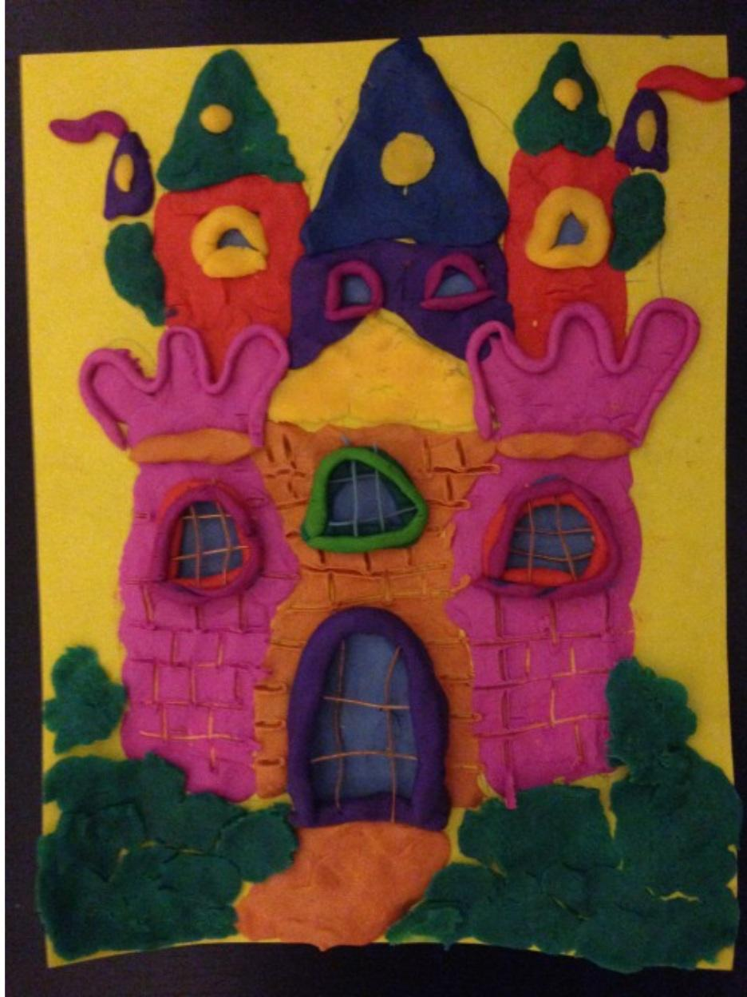
18.10.2022 г. | ФЭМП  Чтение художественной литературы | Тема:"Сравнение групп предметов"  https://clck.ru/RDLZx  А.С.Пушкин"Уж небо осенью дышало…"(заучивание стихотворения)  https://nsportal.ru/detskijsad/hudozhestvennaya-literatura/2016/12/15/konspekt-zanyatiya-po-hudozhestvennoy-literature
19.10.2022 г. | Коммуникация  Конструирование | Тема:"Звуковая культура речи с-ц"  https://www.maam.ru/detskijsad-konspekt-nod-po-zvukovoi-kulture-rechi-tema-diferenciacija-zvujov-s-c.html  Тема:"Домик из конструктора"  https://youtu.be/5sTTut2bMjA
20.10.2022 г. | Познание(экология) | Тема:"Растения в нашем уголке природы"  https://youtube.com/watch?v=_RpgFlQtAlo&feature=share
21.10.2022 г. | Региональный компонент(РНК)  Художественное творчество( скульптура) | Тема:"Три братца пошли на речку купаться."  Тема:"Буква с которой начинается моё имя"  Слепить с детьми букву,с которой начинается имя.

